azman.msc - menadżer autoryzacji

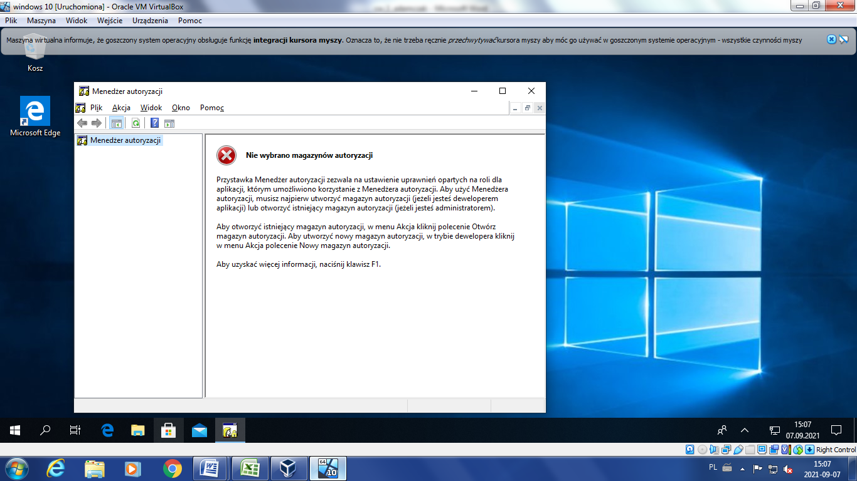

certmgr.msc- certyikaty, biezący użytkownik

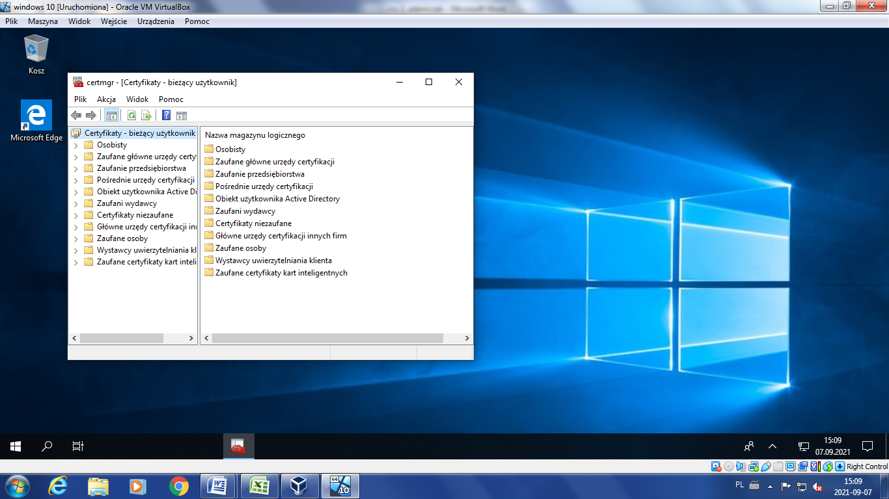

comexp.msc- usługi składowe

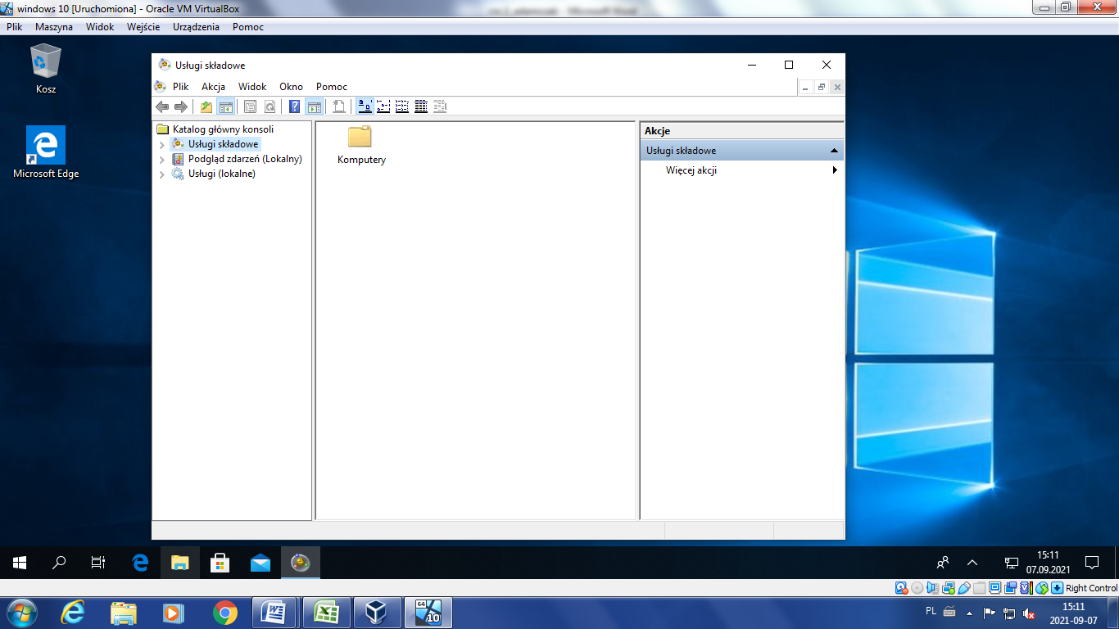

compmgmt.msc - zarządzanie komputerem

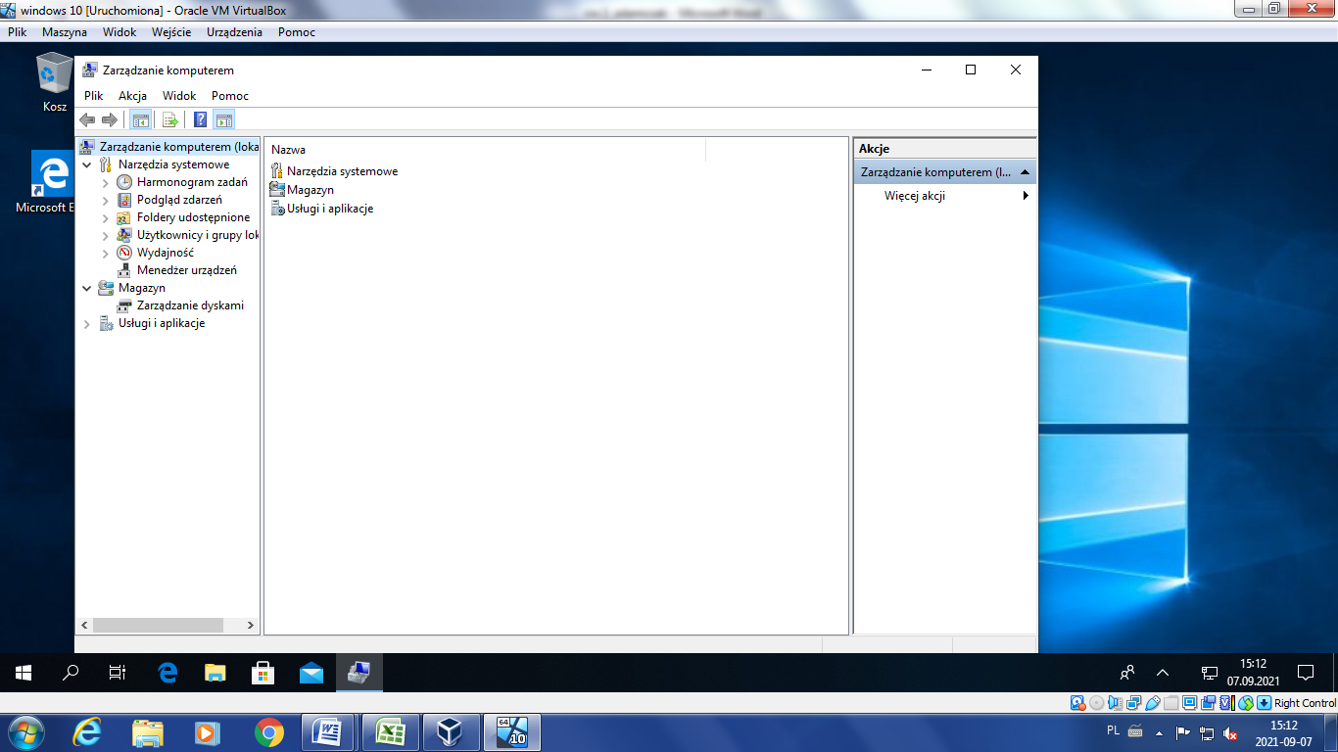

devmgmt.msc - menadżer urządzeń

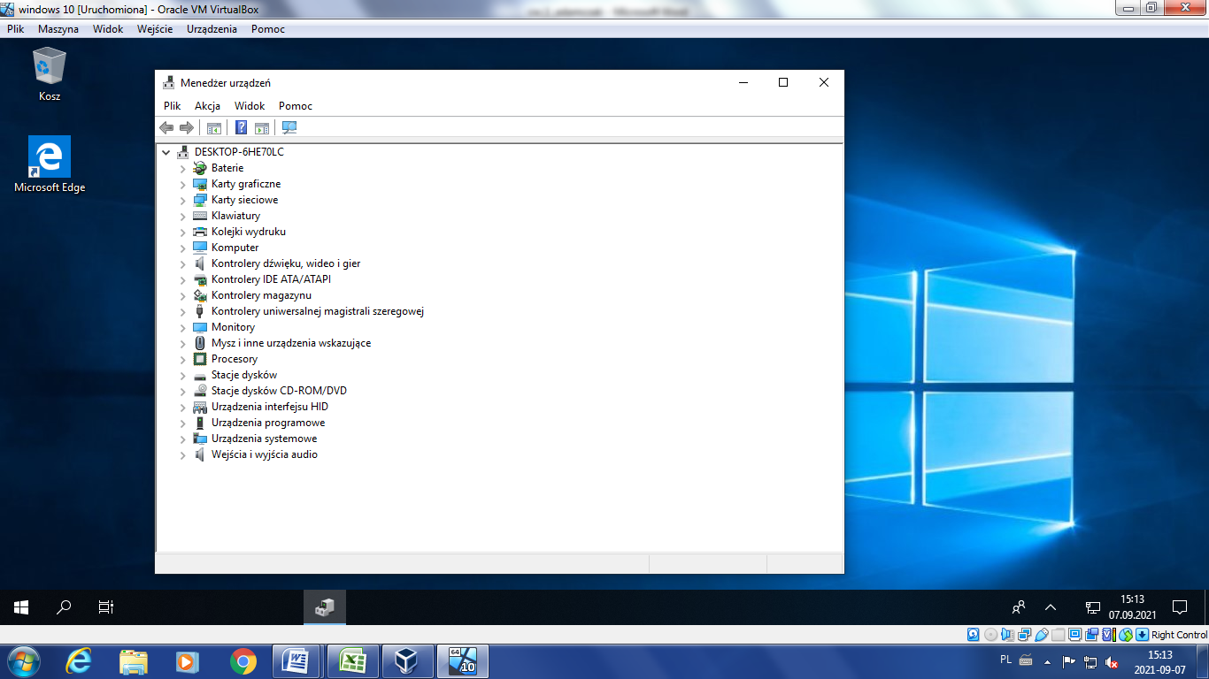

diskmgmt.msc - zarządzanie dyskami

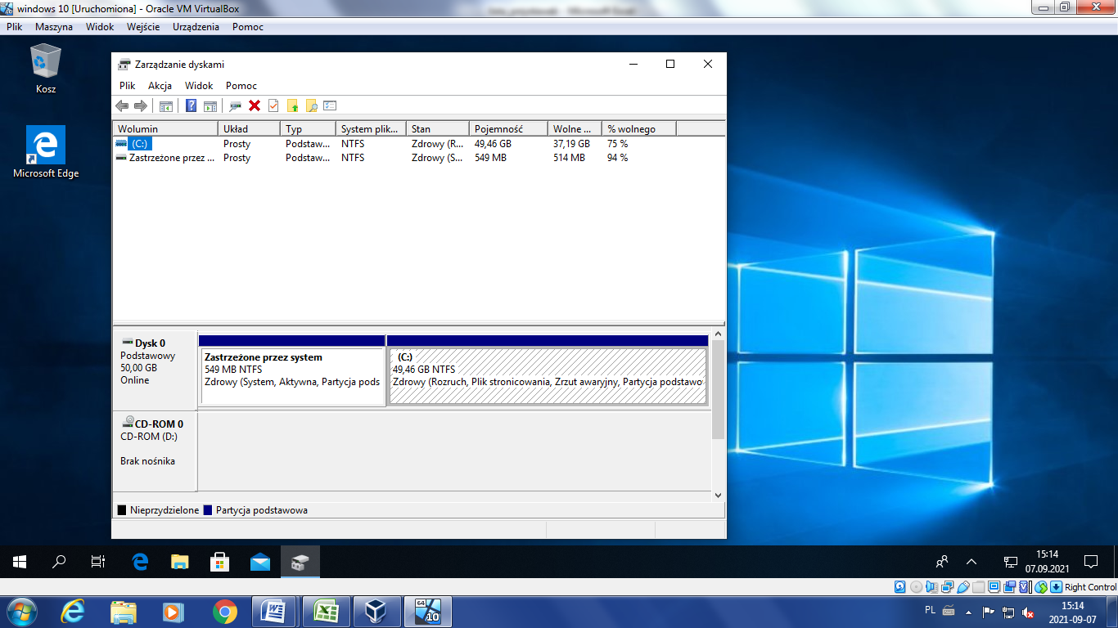

eventvwr.msc - podgląd zdarzeń

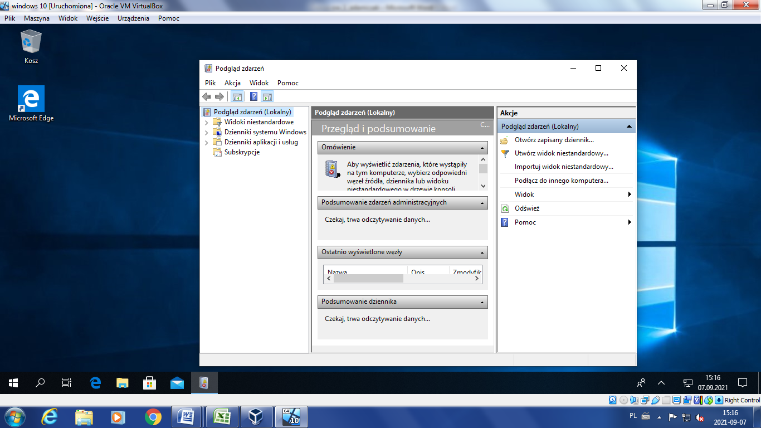

fsmgmt.msc - foldery udostępnione

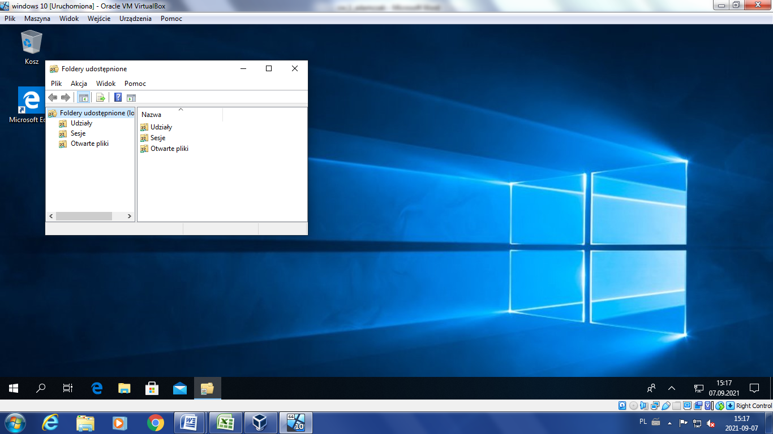

gpedit.msc - edytor zasad lokalnych grupy

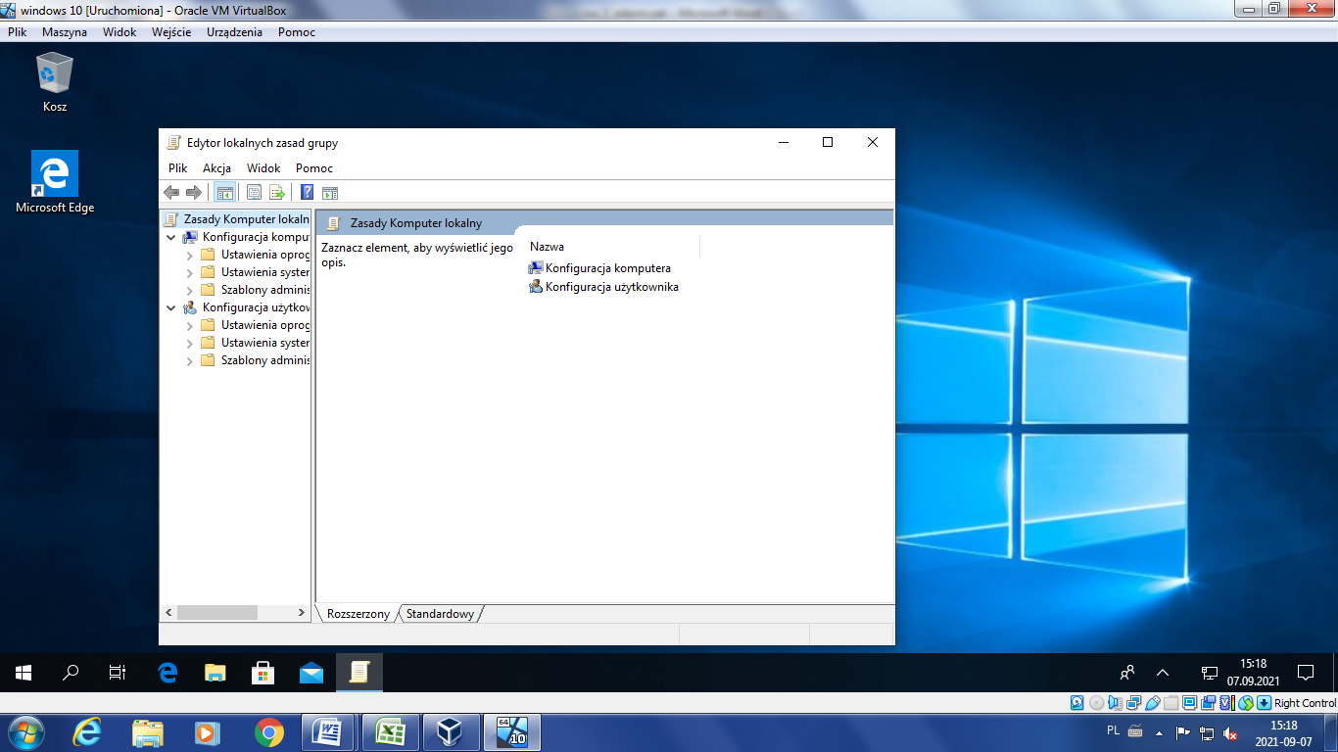

lusrmgr.msc - użytkownicy i grupy lokalne

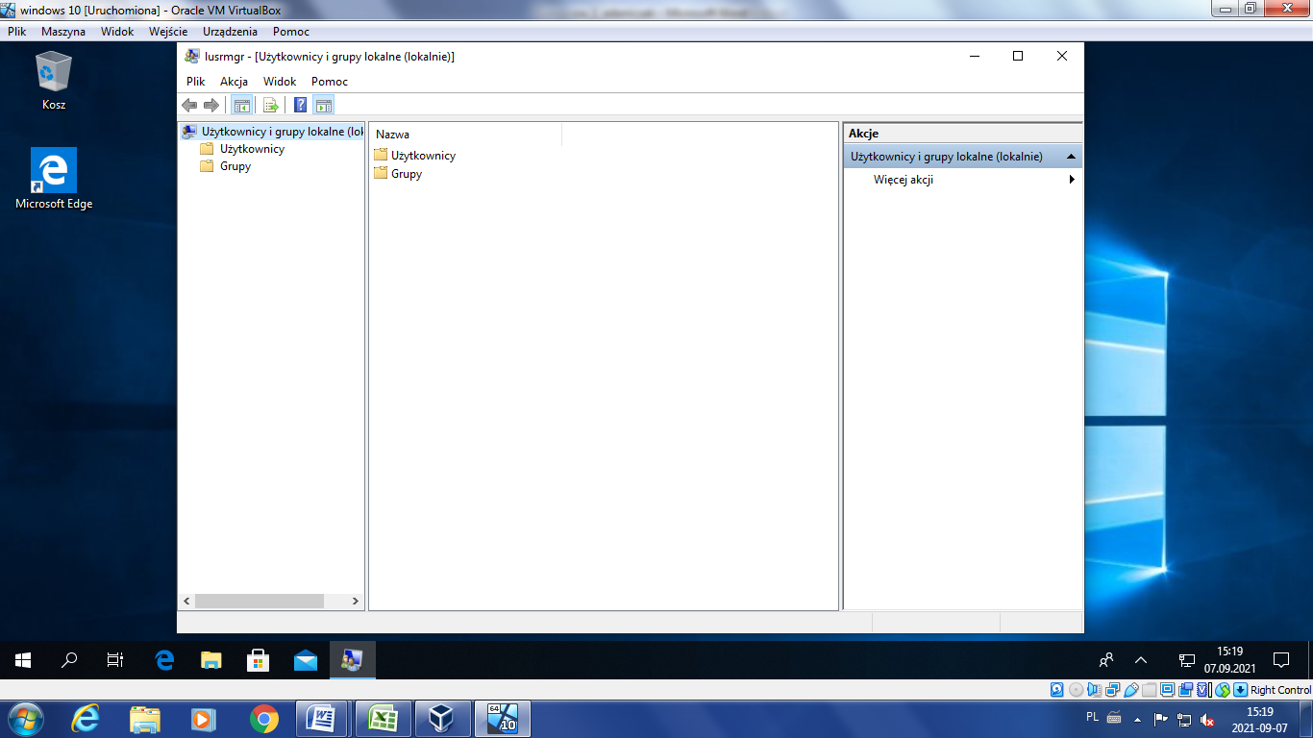

perfmon.msc - monitor wydajność

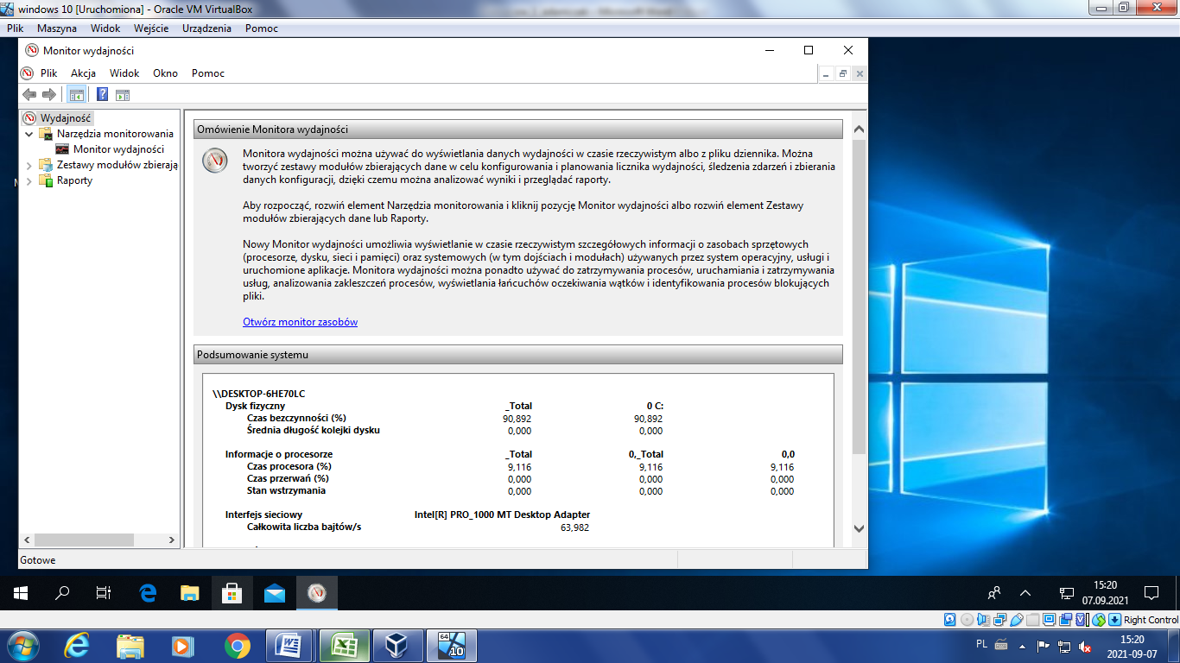

printmanagement.msc - zarządzanie drukowaniem

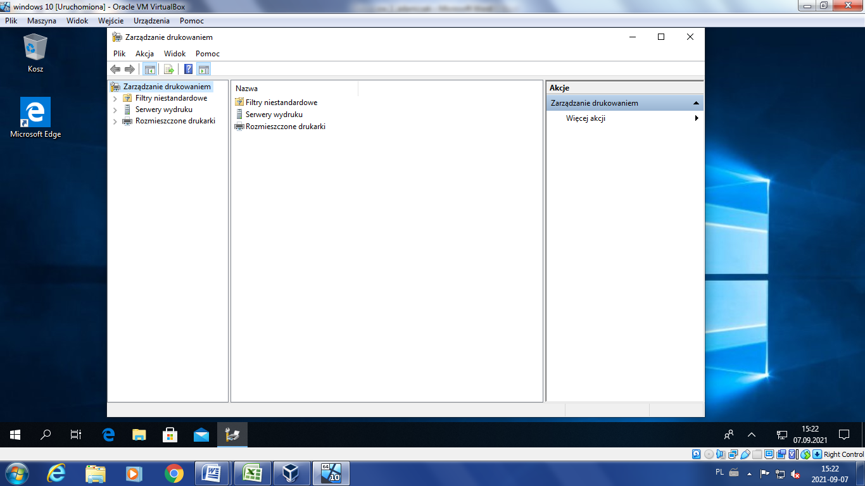

rsop.msc - wynikowy zestaw zasad

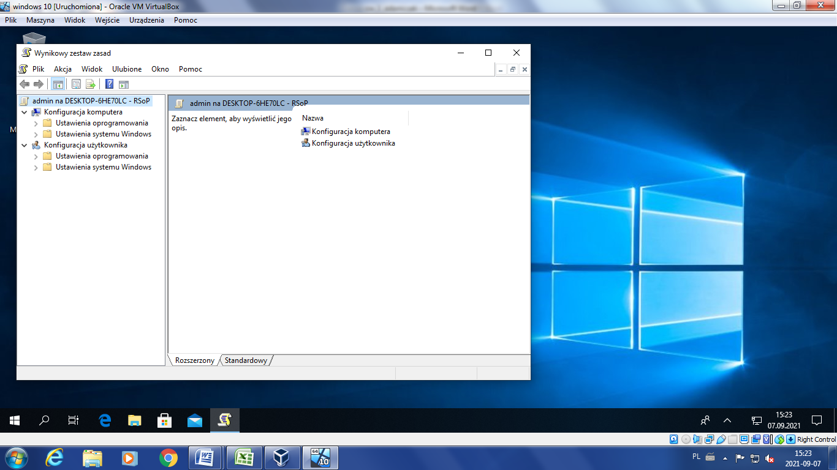

secpol.msc - zasady zabezpieczeń lokalnych

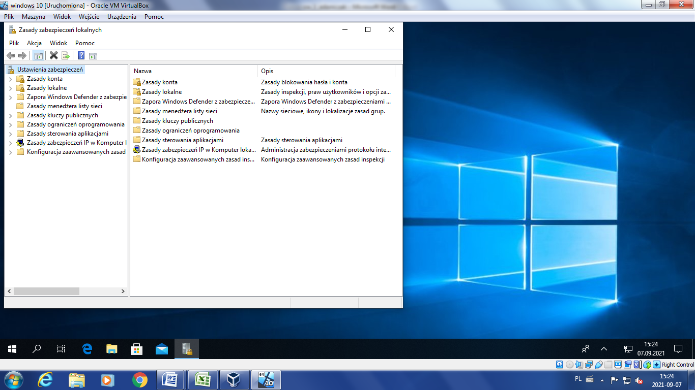

services.msc - usługi

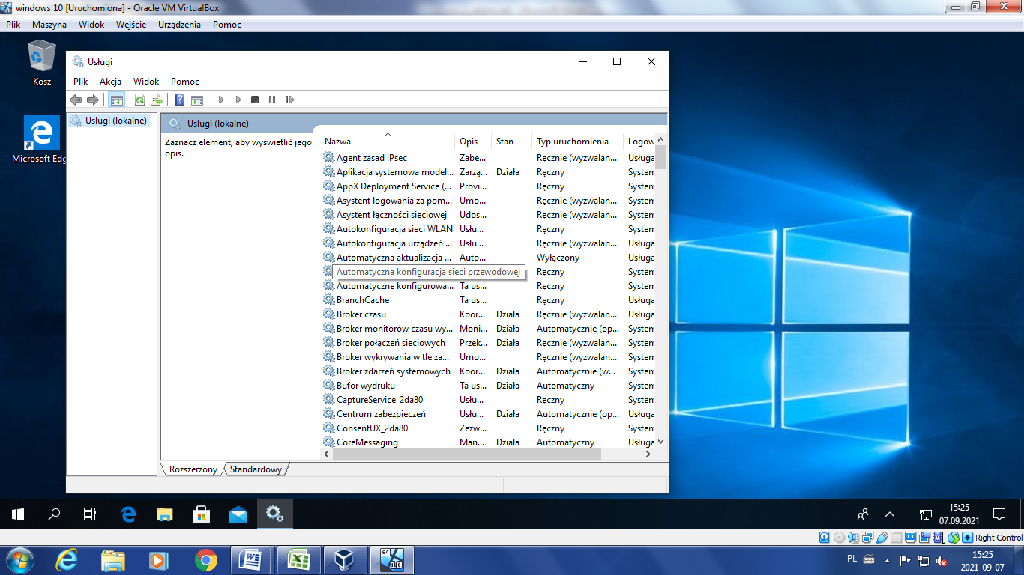

taskschd.msc - harmonogram zadań

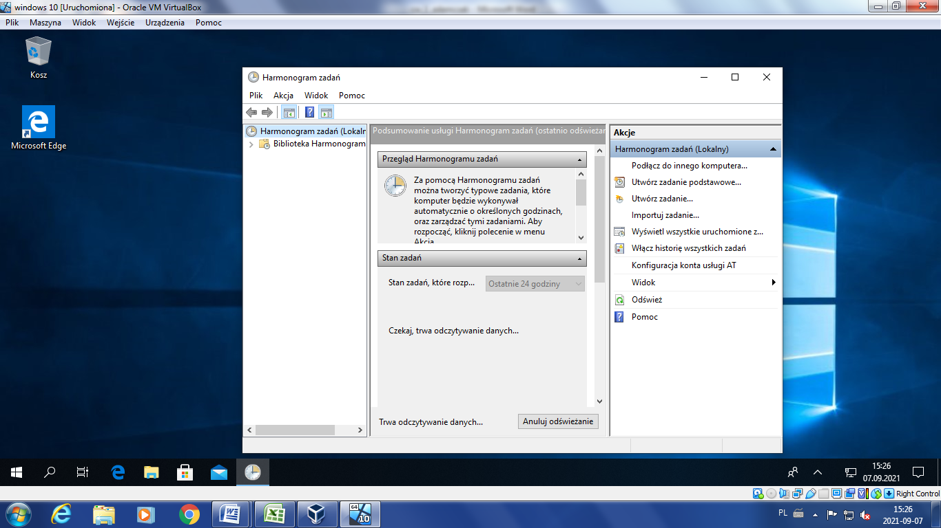

tpm.msc - zarządzanie modułem TPM na komputerze lokalnym

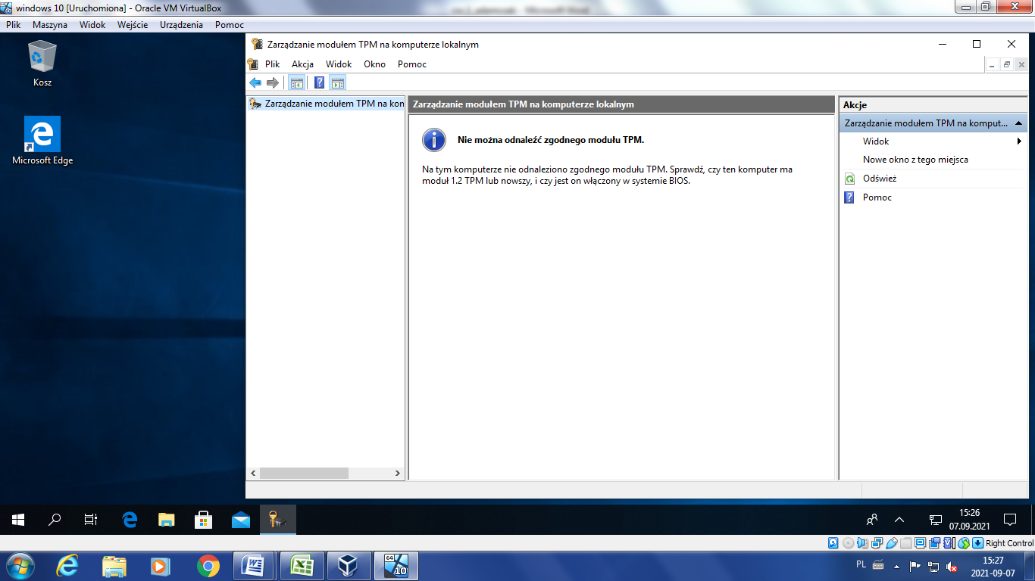

wf.msc - zapora windows defender

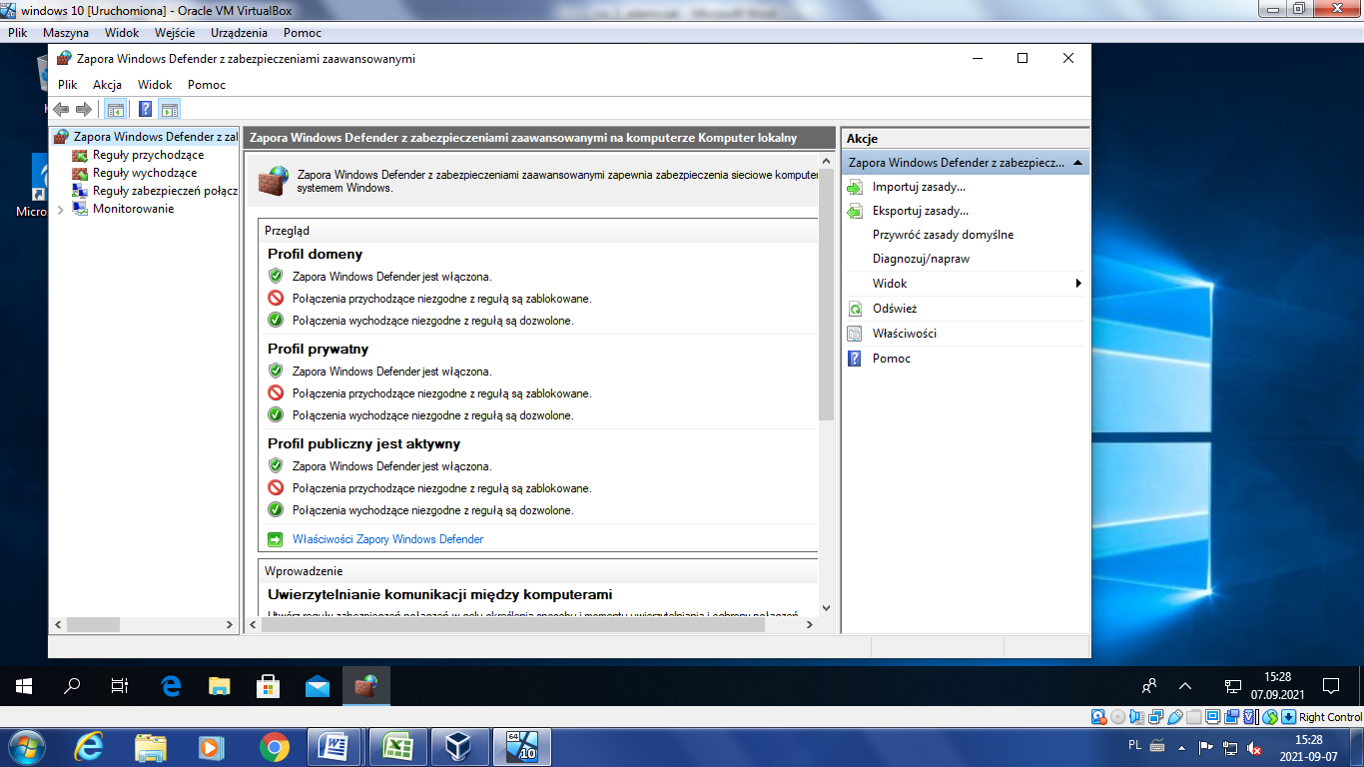

wmimgmt.msc - katalog główny konsoli

